2018年度中共四川省攀枝花市西区区委机构编制委员会办公室部门决算编制说明
目录

公开时间：2019年10月24日

第一部分部门概况 4
一、基本职能及主要工作 4
二、机构设置 7
第二部分 2018年度部门决算情况说明 7
一、收入支出决算总体情况说明 7
二、收入决算情况说明 8
三、支出决算情况说明 9
四、财政拨款收入支出决算总体情况说明 9
五、一般公共预算财政拨款支出决算情况说明 10
六、一般公共预算财政拨款基本支出决算情况说明 12
七、“三公”经费财政拨款支出决算情况说明 12
八、政府性基金预算支出决算情况说明 13
九、 国有资本经营预算支出决算情况说明 13
十、预算绩效情况说明 .11
十一、其他重要事项的情况说明 13
第三部分 名词解释 15
第四部分附件 15
附件1 17
附件2 20
第五部分附表 21
一、收入支出决算总表 21
二、收入总表 21
三、支出总表 21
四、财政拨款收入支出决算总表 21
五、财政拨款支出决算明细表（政府经济分类科目） 21
六、一般公共预算财政拨款支出决算表 21
七、一般公共预算财政拨款支出决算明细表 21
八、一般公共预算财政拨款基本支出决算表 21
九、一般公共预算财政拨款项目支出决算表 21
十、一般公共预算财政拨款“三公”经费支出决算表 21
十一、政府性基金预算财政拨款收入支出决算表 21
十二、政府性基金预算财政拨款“三公”经费支出决算表 21
十三、国有资本经营预算支出决算表 21

第一部分 部门概况

一、基本职能及主要工作

（一）主要职能
1.贯彻执行中央、省、市行政管理体制改革和机构改革、事业单位改革及机构编制管理的方针政策和法律法规，制定相关政策并监督实施。
2.研究拟订全区行政管理体制改革和机构改革方案，审核区级各部门“三定”规定以及乡（镇）机构改革方案，评估改革效果。参与行政审批制度改革和行政区划调整的有关工作。
3.拟订全区各级行政编制、政法专项编制总额分配方案。负责全区行政事业编制总量控制和机关事业单位机构编制实名制管理工作，建立健全机构编制管理联动机制，会同有关部门严格控制财政供养人员。对全区机关事业单位使用空缺编制补充人员进行核批。
4.负责区委、区政府各部门，区人大、区政协机关，区法院、区检察院机关，工商联和群团机关以及其他行政机构的机构编制管理工作。
5.拟订全区事业单位改革方案及相关配套政策，审核区属事业单位机构编制方案，评估改革效果。负责区属事业单位的机构编制管理工作。负责拟参照公务员法管理事业单位机构编制事项的审核工作。
6.监督检查全区各级行政管理体制改革和机构改革方案及机构编制规定执行情况，建立机构编制工作考核评估制度，会同有关部门查处机构编制违法违纪行为。
7.负责行政管理体制、机构改革及机构编制的理论研究和信息传递、交流工作，负责机构编制的统计工作。
8.负责市委机构编制委员会及其办公室下达有关部门专项编制的分配和管理工作。
9.监督检查全区事业单位登记管理工作。
10.承办区委、区政府和区委编委交办的其他工作。

（二）2018年重点工作完成情况
1.主动探索推进机构改革。深化党和国家机构改革是新时代推进国家治理体系和治理能力现代化的一场深刻变革。我办采取全员联系部门包干制，以机构编制台账为依托，对全区所有部门（单位）的历史沿革、机构编制、职能职责履行情况等进行全面梳理，综合分析研判，准确掌握各部门（单位）机构设置更迭过程和在实践中存在问题，形成64本改革工作台账，做到底数清、数字准、情况明。按照“对标中央、严格限额、突出特色、限时完成”工作要求，积极主动探索适合本区发展的改革模式，根据《关于地方机构改革有关问题的指导意见》《四川省委关于市县机构改革的总体意见》，对照《深化党和国家机构改革方案》《四川省机构改革方案》各类机构设置和职责调整事项，摸清本级对应部门机构和职责调整方向，结合改革工作台账,形成《中央、省委机构与区委机构对照清单》《国务院、省政府部门与区政府工作部门对照清单》和西区机构改革初步方案。
2.推进纪检监察体制改革。成立西区监察委员会，增加区纪委（区监察委员会）内设机构3个，室领导职数3名。从西区检察院转隶了7人（要求最低转隶6人）正式入编到区纪委（区监察委员会），顺利推进国家监察体制改革试点工作。按照监察体制改革要求，加强与市委编办以及其他区县的交流学习，在充分挖掘现有编制资源的基础上，合理调剂科学配置纪检派驻机构编制，全力保障纪检派驻机构改革。
3.深化行政审批制度改革。根据四川省行政权力指导清单，动态调整西区2018年权责清单并对外进行公示。重点对多证合一、证照分离等内容进行自查梳理和整改落实。切实加强与上级及相关部门的协调沟通，切实抓好“五位一体”行政许可标准化建设。
4.科学动态调整临聘编制。根据公车改革，对全区机关事业单位临聘人员进行研究分析，动态调整临聘人员驾驶员编制，促进编外人员合理配置。
5.紧扣监督职责狠抓监管。一是开展机构编制核查，对64家行政单位数据信息进行核对，修改实名制数据800余条，基本做到机构、编制、人员、领导职数“四清两对应”。二是全面完成事业单位法人年度报告公示，开展“双随机、一公开”事业单位监管抽查，随机对区窗口指导服务中心、区教研室等6家事业单位进步一进行书面审查、实地核查和网络监测，进一步加强监管力度，促进事业单位依法诚信履职。三是通过“造、促、防、提”开展中文域名注册、网站挂标全覆盖“回头看”，全区域名注册量累计 195个，注册率124.5%，全市排名第一，获得书面通报表扬。四是依法治区、安全生产、党风廉政、保密等日常工作有序开展。

二、机构设置
中共四川省攀枝花市西区区委机构编制委员会办公室下属二级单位1个，其中参照公务员法管理的事业单位1个。
纳入中共四川省攀枝花市西区区委机构编制委员会办公室2018年度部门决算编制范围的二级预算单位包括：
- 攀枝花市西区事业单位登记管理局

第二部分2018年度部门决算情况说明

- 收入支出决算总体情况说明
2018年度收、支总计276.42万元。与2017年相比，收、支总计增加10.36万元，增加3.8%。主要变动原因是增加了1名领导干部，减少了1名工作人员。
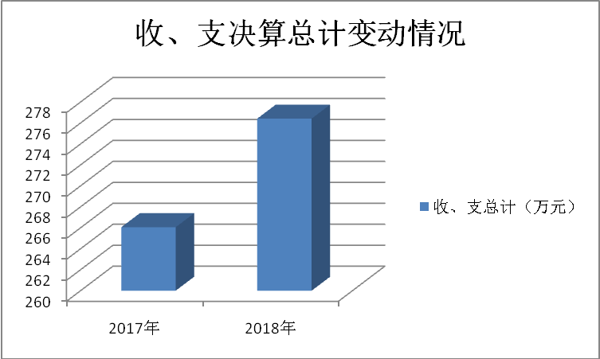
（图1：收、支决算总计变动情况图）

- 收入决算情况说明

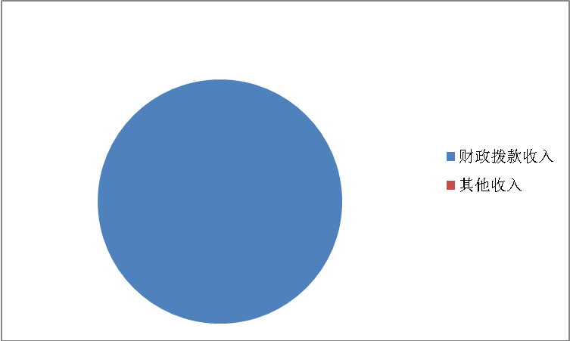
2018年本年收入合计138.20万元，其中：一般公共预算财政拨款收入138.19万元，占99.99%；政府性基金预算财政拨款收入0万元，占0%；国有资本经营预算财政拨款收入0万元，占0%；事业收入0万元，占0%；经营收入0万元，占0%；附属单位上缴收入0万元，占0%；其他收入0.01万元，占0.01%。
（图2：收入决算结构图）
- 支出决算情况说明
2018年本年支出合计138.22万元，其中：基本支出135.56万元，占98.1%；项目支出2.67万元，占1.9%。
（图3：支出决算结构图）
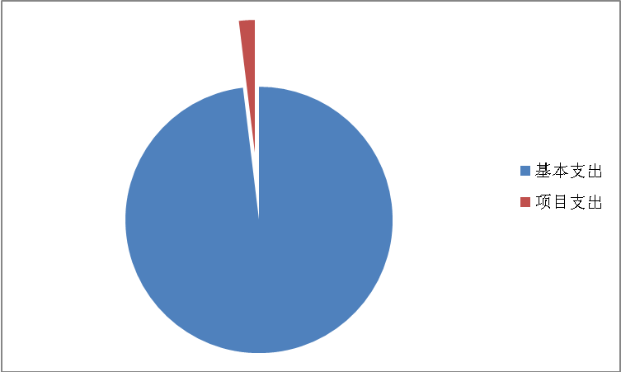

四、财政拨款收入支出决算总体情况说明
2018年财政拨款收、支总计276.38万元。与2017年相比，财政拨款收、支总计各增加9.44万元，增长3.5%。主要变动原因是增加了1名领导干部，减少了1名工作人员。
（图4：财政拨款收、支决算总计变动情况）
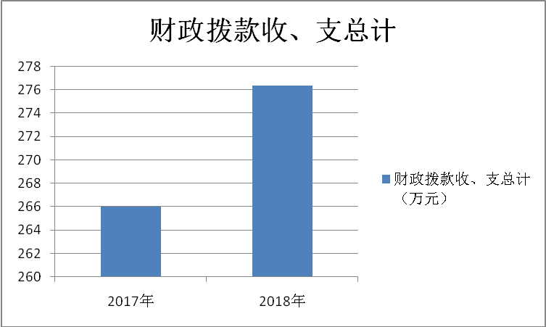

五、一般公共预算财政拨款支出决算情况说明

（一）一般公共预算财政拨款支出决算总体情况
2018年一般公共预算财政拨款支出138.19万元，占本年支出合计的99.99%。与2017年相比，一般公共预算财政拨款增加5.21万元，增长3.91%。主要变动原因是增加了1名领导干部，减少了1名工作人员。
（图5：一般公共预算财政拨款支出决算变动情况）
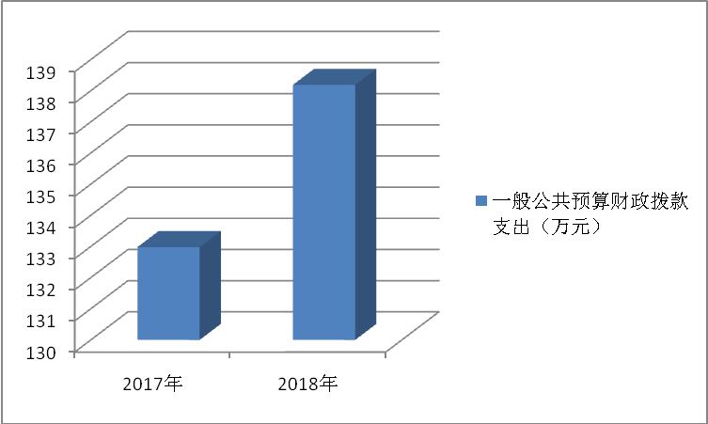

（二）一般公共预算财政拨款支出决算结构情况
2018年一般公共预算财政拨款支出138.19万元，主要用于以下方面:一般公共服务（类）支出106.44万元，占77.02%；社会保障和就业（类）支出11.6万元，占8.39%；医疗卫生支出8.29万元，占6.0%；住房保障支出11.86万元，占8.59%。
（图6：一般公共预算财政拨款支出决算结构）
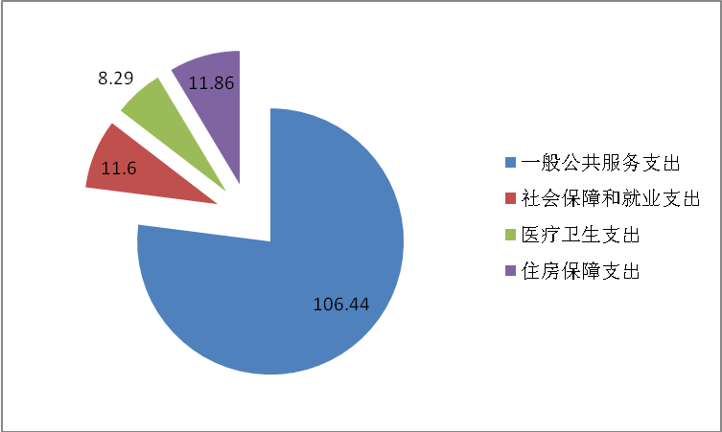

（三）一般公共预算财政拨款支出决算具体情况

2018年般公共预算支出决算数为138.19万元，完成预算100%。其中：
1.一般公共服务（类）其他共产党事务支出（款）政运行（项）:支出决算为94.56万元，完成预算100%。一般公共服务（类）其他共产党事务支出（款）一般行政管理事务（项）: 支出决算为2.67万元，完成预算100%。一般公共服务（类）其他共产党事务支出（款）事业运行（项）: 支出决算为9.23万元，完成预算100%。
2.社会保障和就业（类）行政事业单位离退休（款）关事业单位基本养老保险缴费支出（项）:支出决算为11.6万元，完成预算100%。
3.医疗卫生与计划生育（类）行政事业单位医疗（款）行政单位医疗（项）:支出决算为6.83万元，完成预算100%。医疗卫生与计划生育（类）行政事业单位医疗（款）事业单位医疗（项）:支出决算为0.74万元，完成预算100%。医疗卫生与计划生育（类）行政事业单位医疗（款）公务员医疗（项）:支出决算为0.72万元，完成预算100%。
3.住房保障支出（类）住房改革支出（款）住房公积金（项）:支出决算为11.86万元，完成预算100%。

六、一般公共预算财政拨款基本支出决算情况说明
2018年一般公共预算财政拨款基本支出135.52万元，其中：
人员经费120.44万元，主要包括：基本工资、津贴补贴、绩效工资、机关事业单位基本养老保险缴费、职业年金缴费、其他社会保障缴费、其他工资福利支出、离休费、退休费、抚恤金、生活补助、医疗费、奖励金、住房公积金、提租补贴、购房补贴、其他对个人和家庭的补助支出等。
公用经费15.08万元，主要包括：办公费、印刷费、咨询费、手续费、水费、电费、邮电费、取暖费、物业管理费、差旅费、因公出国（境）费用、维修（护）费、租赁费、会议费、培训费、公务接待费、劳务费、委托业务费、工会经费、福利费、公务用车运行维护费、其他交通费、税金及附加费用、其他商品和服务支出、办公设备购置、专用设备购置、信息网络及软件购置更新、其他资本性支出等。

七、“三公”经费财政拨款支出决算情况说明

（一）“三公”经费财政拨款支出决算总体情况说明
2018年“三公”经费财政拨款支出决算为0万元。

（二）“三公”经费财政拨款支出决算具体情况说明
2018年“三公”经费财政拨款支出决算中，因公出国（境）费支出决算0万元；公务用车购置及运行维护费支出决算0万元；公务接待费支出决算0万元。

八、政府性基金预算支出决算情况说明
2018年政府性基金预算拨款支出0万元。
- 国有资本经营预算支出决算情况说明
2018年国有资本经营预算拨款支出0万元。
- 预算绩效情况说明
无。

十一、其他重要事项的情况说明

（一）机关运行经费支出情况
2018年，中共四川省攀枝花市西区区委机构编制委员会办公室运行经费支出15.08万元，比2017年增加4.62万元，增长44.17%。

（二）政府采购支出情况
2018年，中共四川省攀枝花市西区区委机构编制委员会办公室政府采购支出总额0.75万元，其中：政府采购货物支出0.75万元。主要用于机构编制管理、机构改革等。授予中小企业合同金额0.75万元，占政府采购支出总额的100%，其中：授予小微企业合同金额0.75万元，占政府采购支出总额的100%。

（三）国有资产占有使用情况
截至2018年12月31日，中共四川省攀枝花市西区区委机构编制委员会办公室共有车辆0辆。单价50万元以上通用设备0台（套），单价100万元以上专用设备0台（套）。

- 名词解释

1.财政拨款收入：指单位从级财政部门取得的财政预算资金。
2.事业收入：指事业单位开展专业业务活动及辅助活动取得的收入。。
3.经营收入：指事业单位在专业业务活动及其辅助活动之外开展非独立核算经营活动取得的收入。
4.其他收入：指单位取得的除上述收入以外的各项收入。主要是利息收入等。
5.用事业基金弥补收支差额：指事业单位在当年的财政拨款收入、事业收入、经营收入、其他收入不足以安排当年支出的情况下，使用以前年度积累的事业基金（事业单位当年收支相抵后按国家规定提取、用于弥补以后年度收支差额的基金）弥补本年度收支缺口的资金。
6.年初结转和结余：指以前年度尚未完成、结转到本年按有关规定继续使用的资金。
7.结余分配：指事业单位按照事业单位会计制度的规定从非财政补助结余中分配的事业基金和职工福利基金等。
8、年末结转和结余：指单位按有关规定结转到下年或以后年度继续使用的资金。
9.基本支出：指为保障机构正常运转、完成日常工作任务而发生的人员支出和公用支出。
10.项目支出：指在基本支出之外为完成特定行政任务和事业发展目标所发生的支出。
11.经营支出：指事业单位在专业业务活动及其辅助活动之外开展非独立核算经营活动发生的支出。
12.“三公”经费：指部门用财政拨款安排的因公出国（境）费、公务用车购置及运行费和公务接待费。其中，因公出国（境）费反映单位公务出国（境）的国际旅费、国外城市间交通费、住宿费、伙食费、培训费、公杂费等支出；公务用车购置及运行费反映单位公务用车车辆购置支出（含车辆购置税）及租用费、燃料费、维修费、过路过桥费、保险费等支出；公务接待费反映单位按规定开支的各类公务接待（含外宾接待）支出。
13.机关运行经费：为保障行政单位（含参照公务员法管理的事业单位）运行用于购买货物和服务的各项资金，包括办公及印刷费、邮电费、差旅费、会议费、福利费、日常维修费、专用材料及一般设备购置费、办公用房水电费、办公用房取暖费、办公用房物业管理费、公务用车运行维护费以及其他费用。

第四部分 附件

附件1

中共四川省攀枝花市西区区委机构编制委员会办公室2018年部门整体支出绩效评价报告

一、部门（单位）概况

（一）机构组成
设置3个内设机构，分别为：综合股、机构编制管理股、督查调研股。下属1家参公事业单位，即攀枝花市西区事业单位登记管理局。
（二）机构职能
1.贯彻执行中央、省、市行政管理体制改革和机构改革、事业单位改革及机构编制管理的方针政策和法律法规，制定相关政策并监督实施。
2.研究拟订全区行政管理体制改革和机构改革方案，审核区级各部门“三定”规定以及乡（镇）机构改革方案，评估改革效果。参与行政审批制度改革和行政区划调整的有关工作。
3.拟订全区各级行政编制、政法专项编制总额分配方案。负责全区行政事业编制总量控制和机关事业单位机构编制实名制管理工作，建立健全机构编制管理联动机制，会同有关部门严格控制财政供养人员。对全区机关事业单位使用空缺编制补充人员进行核批。
4.负责区委、区政府各部门，区人大、区政协机关，区法院、区检察院机关，工商联和群团机关以及其他行政机构的机构编制管理工作。
5.拟订全区事业单位改革方案及相关配套政策，审核区属事业单位机构编制方案，评估改革效果。负责区属事业单位的机构编制管理工作。负责拟参照公务员法管理事业单位机构编制事项的审核工作。
6.监督检查全区各级行政管理体制改革和机构改革方案及机构编制规定执行情况，建立机构编制工作考核评估制度，会同有关部门查处机构编制违法违纪行为。
7.负责行政管理体制、机构改革及机构编制的理论研究和信息传递、交流工作，负责机构编制的统计工作。
8.负责市委机构编制委员会及其办公室下达有关部门专项编制的分配和管理工作。
9.监督检查全区事业单位登记管理工作。
10.承办区委、区政府和区委编委交办的其他工作。
（三）人员概况。
机关及所属事业单位共9人。
二、部门财政资金收支情况
（一）部门财政资金收入情况。
2018年收入138.20万元。
（二）部门财政资金支出情况。
2018年支出138.19万元。
三、部门整体预算绩效管理情况
（一）部门预算管理。
及时制定了部门绩效目标，支出控制严格、预算全面，无违规记录。
（二）专项预算管理。
根据预算绩效管理要求，本单位在年初预算编制阶段，组织对3个项目开展了预算事前绩效评估，对3个项目编制了绩效目标，预算执行过程中，选取3个项目开展绩效监控，年终执行完毕后，对3个项目开展了绩效目标完成情况梳理填报。
本部门按要求对2018年部门整体支出开展绩效自评，从评价情况来看通过加强预算收支管理，健全内部管理制度，严格内部管理流程，部门整体支出控制在预算范围内，财务收支平衡，有效保障了各项工作有序开展。
（三）结果应用情况。
按要求及时完成各项公开工作。
四、评价结论及建议
（一）评价结论。整体预算执行较好。
（二）存在问题。预算绩效管理是一项系统性、全面性的工作，单位人员对预算绩效管理工作认识还不够，各项指标设置不够科学合理。
（三）改进建议。在今后的预算绩效管理工作中，领导应引起重视，细化预算编制工作，完善绩效评价指标体系，逐步健全绩效评价指标体系，全面加快预算绩效管理步伐、健全预算绩效监控机制。

附件2
2018年中共四川省攀枝花市西区区委机构编制委员会办公室项目支出绩效评价报告

一、预算绩效管理工作开展情况
根据预算绩效管理要求，本单位在年初预算编制阶段，组织对3个项目开展了预算事前绩效评估，对3个项目编制了绩效目标，预算执行过程中，选取3个项目开展绩效监控，年终执行完毕后，对3个项目开展了绩效目标完成情况梳理填报。
本部门按要求对2018年部门整体支出开展绩效自评，从评价情况来看通过加强预算收支管理，健全内部管理制度，严格内部管理流程，部门整体支出控制在预算范围内，财务收支平衡，有效保障了各项工作有序开展。
二、项目绩效目标完成情况
本部门在2018年度部门决算中反映“机构编制核查及实名制系统维护”、“机构改革业务”、“机构编制档案规范化建设” 3个项目绩效目标实际完成情况。
1.机构编制核查及实名制系统维护。项目全年预算数0.3万元，执行数为0.3万元，完成预算的100%。通过项目实施，保障了我办牵头开展的机构编制核查和实名制系统维护工作顺利开展。
项目支出绩效目标完成情况表
(2018 年度)
项目名称 |  |  | 机构编制核查及实名制系统维护
预算单位 |  |  | 西区区委编办
预算执行情况(万元) | 预算数: |  | 0.3万元 | 执行数: | 0.3万元
预算执行情况(万元) | 其中-财政拨款: |  | 0.3万元 | 其中-财政拨款: | 0.3万元
预算执行情况(万元) | 其它资金: |  | 0 | 其它资金: | 0
年度目标完成情况 | 预期目标 |  |  | 实际完成目标
年度目标完成情况 | 完成全区机构编制核查和实名制系统维护。 |  |  | 顺利完成了完成全区机构编制核查和实名制系统维护。
绩效指标完成情况 | 一级指标 | 二级指标 | 三级指标 | 预期指标值(包含数字及文字描述) | 实际完成指标值(包含数字及文字描述)
绩效指标完成情况 | 项目完成指标 | 数量指标 | 开展全年机构编制核查1次，对全区开展业务培训1次，核查机构编制数据，确保编制数底线不突破，与财政供养人员保持对应。 | 开展全年机构编制核查1次，对全区开展业务培训1次，核查机构编制数据，修改实名制数据1000人次。 | 开展全年机构编制核查1次，对全区开展业务培训1次，核查机构编制数据，修改实名制数据1500人次。
绩效指标完成情况 | 项目完成指标 | 质量指标 | 确保完成牵头开展的各项工作 | 确保完成牵头开展的各项工作 | 全面完成牵头开展的各项工作
绩效指标完成情况 | 项目完成指标 | 时效指标 | 2018年12月31日前 | 2018年12月31日前 | 2018年12月31日前
绩效指标完成情况 | 项目完成指标 | 成本指标 | 0.3万元 | 0.3万元 | 0.3万元
绩效指标完成情况 | 效益指标 | 社会效益 | 保障各项工作开展 | 确保全区机构编制核查及实名制系统维护顺利完成 | 维护了全区机构编制纪律
绩效指标完成情况 | 效益指标
绩效指标完成情况 | ……
绩效指标完成情况 | 满意度指标 | 满意度 | 满意度 | 100% | 100%

2. 机构改革业务项目绩效目标完成情况综述。项目全年预算数2.17万元，执行数为2.17万元，完成预算的100%。通过项目实施，保障了全区机构改革工作顺利推进，未发现问题。
项目支出绩效目标完成情况表
(2018 年度)
项目名称 |  |  | 机构改革业务
预算单位 |  |  | 西区区委编办
预算执行情况(万元) | 预算数: |  | 2.17万元 | 执行数: | 2.17万元
预算执行情况(万元) | 其中-财政拨款: |  | 2.17万元 | 其中-财政拨款: | 2.17万元
预算执行情况(万元) | 其它资金: |  | 0 | 其它资金: | 0
年度目标完成情况 | 预期目标 |  |  | 实际完成目标
年度目标完成情况 | 确保机构改革顺利开展。 |  |  | 顺利开展了机构改革，确保党的十九大和十九届三中全会精神在基层的落实。
绩效指标完成情况 | 一级指标 | 二级指标 | 三级指标 | 预期指标值(包含数字及文字描述) | 实际完成指标值(包含数字及文字描述)
绩效指标完成情况 | 项目完成指标 | 数量指标 | 开展机构改革调研10次以上，牵头召开机构改革动员会，形成机构改革方案。 | 开展机构改革调研10次以上，牵头召开机构改革动员会，形成机构改革方案。 | 开展机构改革调研20余次，牵头召开机构改革动员会1次，形成机构改革方案1份。
绩效指标完成情况 | 项目完成指标 | 质量指标 | 开展机构改革调研10次以上，牵头召开机构改革动员会，形成机构改革方案。 | 开展机构改革调研10次以上，牵头召开机构改革动员会，形成机构改革方案。 | 开展机构改革调研20余次，牵头召开机构改革动员会1次，形成机构改革方案1份。
绩效指标完成情况 | 项目完成指标 | 时效指标 | 2018年12月31日前 | 2018年12月31日前 | 2018年12月31日前
绩效指标完成情况 | 项目完成指标 | 成本指标 | 2.17万元 | 2.17万元 | 2.17万元
绩效指标完成情况 | 效益指标 | 社会效益 | 确保机构改革顺利开展，党政部门运转高效。 | 确保机构改革顺利开展，党政部门运转高效。 | 确保机构改革顺利开展，党政部门运转高效。
绩效指标完成情况 | 效益指标
绩效指标完成情况 | ……
绩效指标完成情况 | 满意度指标 | 满意度 | 满意度 | 100% | 100%

3. 机构编制档案规范化建设目标完成情况综述。项目全年预算数0.2万元，执行数为0.2万元，完成预算的100%。通过项目实施，推进全区机构编制档案文件规范可查，确保各类机构历史沿革有迹可循，为各项重点工作、各项检查提供重要依据。
项目支出绩效目标完成情况表
(2018 年度)
项目名称 |  |  | 机构编制档案规范化建设
预算单位 |  |  | 西区区委编办
预算执行情况(万元) | 预算数: |  | 0.2万元 | 执行数: | 0.2万元
预算执行情况(万元) | 其中-财政拨款: |  | 0.2万元 | 其中-财政拨款: | 0.2万元
预算执行情况(万元) | 其它资金: |  | 0 | 其它资金: | 0
年度目标完成情况 | 预期目标 |  |  | 实际完成目标
年度目标完成情况 | 确保全区机构编制档案文件规范可查，确保各类机构历史沿革有迹可循。 |  |  | 确保全区机构编制档案文件规范可查，确保各类机构历史沿革有迹可循。
绩效指标完成情况 | 一级指标 | 二级指标 | 三级指标 | 预期指标值(包含数字及文字描述) | 实际完成指标值(包含数字及文字描述)
绩效指标完成情况 | 项目完成指标 | 数量指标 | 开展业务学习培训1次，订阅相关规范汇编和书籍资料，采购相应文具材料。 | 开展业务学习培训1次，订阅相关规范汇编和书籍资料，采购相应文具材料。 | 开展业务学习培训1次，订阅相关规范汇编和书籍资料，采购相应文具材料130余份。
绩效指标完成情况 | 项目完成指标 | 质量指标 | 确保全区机构编制档案文件规范可查，确保各类机构历史沿革有迹可循。 | 确保全区机构编制档案文件规范可查，确保各类机构历史沿革有迹可循。 | 确保全区机构编制档案文件规范可查，确保各类机构历史沿革有迹可循。
绩效指标完成情况 | 项目完成指标 | 时效指标 | 2018年12月31日前 | 2018年12月31日前 | 2018年12月31日前
绩效指标完成情况 | 项目完成指标 | 成本指标 | 0.2万元 | 0.2万元 | 0.2万元
绩效指标完成情况 | 效益指标 | 社会效益 | 确保全区机构编制档案文件规范可查，确保各类机构历史沿革有迹可循。 | 确保全区机构编制档案文件规范可查，确保各类机构历史沿革有迹可循。 | 确保全区机构编制档案文件规范可查，确保各类机构历史沿革有迹可循，为各项重点工作、各项检查提供重要依据。
绩效指标完成情况 | 效益指标
绩效指标完成情况 | ……
绩效指标完成情况 | 满意度指标 | 满意度 | 满意度 | 100% | 100%

第五部分 附表

一、收入支出决算总表

二、收入总表

三、支出总表

四、财政拨款收入支出决算总表

五、财政拨款支出决算明细表（政府经济分类科目）

六、一般公共预算财政拨款支出决算表

七、一般公共预算财政拨款支出决算明细表

八、一般公共预算财政拨款基本支出决算表

九、一般公共预算财政拨款项目支出决算表

十、一般公共预算财政拨款“三公”经费支出决算表

十一、政府性基金预算财政拨款收入支出决算表

十二、政府性基金预算财政拨款“三公”经费支出决算表

十三、国有资本经营预算支出决算表

